SociALL

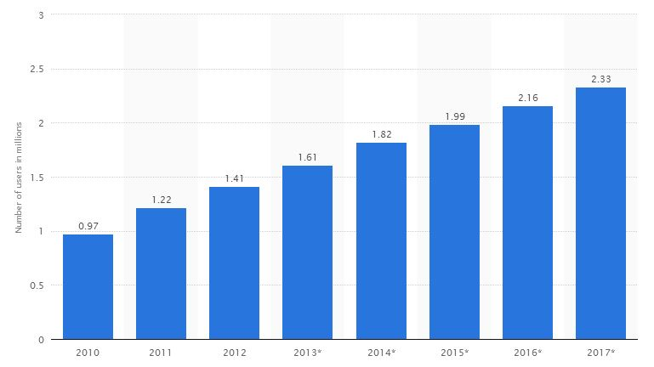

Спoред [statista.com](http://www.statista.com/statistics/278414/number-of-worldwide-social-network-users/) това са бъдещите потребители на социални мрежи. Разглеждайки, различни статитии из интернет и други ресурси може да се уставови,че най-голям процент от актвитните потребители са на възраст от 16 до 30 години. Те също така са и възрастовата група, която използва най-много мобилни приложения за различните мрежи. Това ще бъде и нашата целева група – хора от 16 до 30годишна възраст, използващи няколко социални мрежи едновреммено. Ще се различим от конкурентите ни по това,че ще предлагаме едно приложение, което обединява другите. Ще предложим на нашите клиенти удобство при използването на социалните мрежи и при споделянето на информация през тях. До момента не знам да има друго такова приложение и се надявам това да ни направи лидер на пазара.

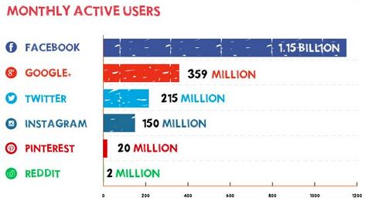

Източници:

[http://www.statista.com](http://www.statista.com/statistics/278414/number-of-worldwide-social-network-users/)

[http://www.jeffbullas.com](http://www.jeffbullas.com/wp-content/uploads/2014/01/Social-Media-Facts-and-statistics-you-need-to-know-.jpg)

[http://www.statisticbrain.com](http://www.statisticbrain.com/social-networking-statistics/)